Технологическая карта урока (системно – деятельностный подход)
Дата ____12.10.2015г___ Класс____5_______
Учитель ___Заварзина Наталья Николаевна
Предмет ___география___________________
Тип урока: урок «открытия» нового знания.
Тема урока «Открытия русских путешественников»
Оборудование: физическая карта России, презентация к уроку, маршрутные листы, атласы.
Учебник: И. И. Баринова, А. А. Плешаков, Н. И. Сонин. География. Начальный курс. 5 класс. М.: Дрофа. 2012 г. Параграф № 7, стр.35.

Этап | Деятельность учителя | Деятельность учеников | Универсальные действия
1.Самоопределение к деятельности  Организационный момент | Включение в деловой ритм. Устное сообщение учителя.  Осознанное вхождение учащегося в пространство учебной деятельности на уроке. Проверка готовности учащихся к уроку. Определение «настроения» урока.  Методический приём «Настроение урока». Учащимся предлагается выбрать картинку с любимым героем мультфильма (грустный герой или весёлый). Предлагается выбрать настроение на сегодняшний урок. | Подготовка класса  к работе. | Личностные: самоопределение; регулятивные: целеполагание; коммуникативные: планирование учебного сотрудничества с учителем и сверстниками.
2. Актуализация знаний и фиксация затруднений в деятельности | Выявляет уровень знаний. Определяет типичные недостатки.  Подготовка мышления детей к проектировочной деятельности:  1) актуализация знаний, умений, навыков, достаточных для построения нового способа действий;  2) тренировка соответствующих мыслительных операций. В завершение этапа создается затруднение в индивидуальной деятельности учащихся, которое фиксируется ими самими.  Выполнение интерактивного задания – учащимся предлагается ответить на вопросы прошлого урока. При правильном ответе – открывается часть иллюстрации (коллективные формы работы: коммуникативное взаимодействие, беседа). | Выполняют задание, тренирующее отдельные способности к учебной деятельности, мыслительные операции и учебные навыки | Личностные: самоопределение; регулятивные: целеполагание; коммуникативные: планирование учебного сотрудничества с учителем и сверстниками
3. Постановка учебной задачи. | Постановка учебной задачи.  По завершении викторины перед учащимися открывается коллаж, на котором изображены символы России. Учащимся предлагается ответить на вопросы:  - Ребята, символы какой страны вы видите перед собой?  - Что вы знаете о России? (обращает внимание на правовое воспитание учащихся, говорит о том, что Россия – суверенное государство)  - Что вы знаете о площади нашей страны? (предлагается посмотреть на физическую карту России).  - Как вы думаете, как формировалась карта нашей страны, чья эта заслуга?  Подводящий диалог и определение учащимися темы урока – «Открытия русских путешественников».  - Ребята, а что вы знаете о русских путешественниках?  Учитель организует коммуникативную деятельность учащихся по исследованию возникшей проблемной ситуации в форме эвристической беседы. В этом задании должен обнаружиться недостаток имеющихся знаний, т.е. возникает ситуация, в которой требуется изменить известные обучающимся алгоритмы в новой ситуации или создать новые, открыть новые знания. Завершение этапа связано с постановкой цели и формулировкой (или уточнением) темы урока. | Ставят цели, формулируют (уточняют) тему урока | Регулятивные: целеполагание; познавательные: постановка вопросов; познавательные: общеучебные: самостоятельное выделение - формулирование познавательной цели; логические: формулирование проблемы  Личностные:  Развитие этических и моральных чувств понимания страданий и напряжения первопроходцев, развитие гордости за выдающихся первооткрывателей России. Понимание роли путешествий в формировании знаний о Земле.
4. Построение проекта выхода из затруднения | Организует учащихся по исследованию проблемной ситуации  Построение проекта выхода из затруднений («открытие» детьми нового знания)  На данном этапе учащимся предлагается определить содержание темы урока (работа с текстом учебника и выделение смысловых частей темы)  Учитель организует коллективную деятельность учащихся по группам, в форме организации путешествия по маршрутным листам в соответствии с содержанием темы урока.  Всего было определено 4 маршрута:  - Маршрут № 1. «Путешествия поморов и новгородцев на север Европы и Азии».  - Маршрут № 2. «Хождение за три моря».  - Маршрут № 3. Путешествия русских землепроходцев в 17 веке  - Маршрут № 4. Первая исследовательская экспедиция в Сибирь.  Учитель создает игровую ситуацию – каждая экспедиция работает с документами, материалы которых были испорчены в архивах. Задача группы - восстановить тексты исторических документов и фрагменты карт путешественников (приложение 1. Маршрутные листы).  По ходу работы групп учитель направляет учащихся. | Составляют план достижения цели и определяют средства | Регулятивные: планирование, прогнозирование; познавательые – моделирование, логические - решение проблемы, построение логической цепи рассуждений, доказательство, выдвижение гипотез и их обоснование; коммуникативные – инициативное сотрудничество в поиске и выборе информации.  Познавательные УУД.  Вычитывать все уровни текстовой информации.  Преобразовывать информацию из одного вида в другой. Уметь определять возможные источники необходимых сведений, производить поиск информации, анализировать и оценивать её достоверность.
5. Первичное закрепление | Устанавливает осознанность восприятия. Первичное обобщение  Первичное закрепление с проговариванием во внешней речи.  По ходу работы групп и их выступлений, учитель направляет учащихся, обращает внимание на физическую карту и правильность показа географических объектов. Во время ответов учащихся учитель демонстрирует слайды презентации.  Здоровьесберегающая организация учебной деятельности (20 минута урока):  Проведение физкультурной паузы  - Повороты головой в разные стороны – «Путешественники определяют стороны горизонта».  - Приседания – «Путешественники поднимаются в горы или опускаются в глубины океана». | Обучающиеся в форме коммуникативного взаимодействия – работе в группе решают типовые задания на новый способ действий с проговариванием установленного алгоритма во внешней речи при представлении результатов своей работы.  Решают типовые задания с проговариванием алгоритма вслух | Регулятивные: контроль, оценка, коррекция; познавательные: общеучебные – умение структурировать знания, выбор наиболее эффективных способов решения зада, умение осознанно и произвольно строить речевое высказывание, рефлексия способов и условий действия; коммуникативные: управление поведением партнера – контроль, коррекция, оценка действий партнера
6. Самостоятельная работа с самопроверкой по эталону | Учитель организует деятельность по применению новых знаний.  При проведении данного этапа используется индивидуальная форма работы: учащиеся самостоятельно выполняют задания на применение нового способа действий, осуществляют их взаимопроверку, пошагово сравнивая с образцом (эталоном), и сами оценивают ее. В результате организуется исполнительская рефлексия хода реализации построенного проекта учебных действий и контрольных процедур.  Эмоциональная направленность этапа состоит в организации ситуации успеха, способствующей включению учащихся в дальнейшую познавательную деятельность (проводится небольшая письменная работа, небольшого объема – географический диктант на определение имени путешественника по его описанию). | Самостоятельная работа. Осуществляют самопроверку, пошагового сравнивая  с эталоном.  Учащийся, работая над заданием, проводит самооценку своего труда. В маршрутных листах после каждого задания есть отметка о выполнении, куда учащийся заносит свой результат. | Регулятивные: контроль, коррекция, выделение и осознание того, что уж усвоено и что еще подлежит усвоению, осознание качества и уровня усвоения; личностные: самоопределение
7. Рефлексия деятельности (итог урока) | Организует рефлексию  На данном этапе организуется самооценка учениками деятельности на уроке.  В маршрутном листе учащимся предлагается сделать отметку - выбрать значок урока «понял», «возникли затруднения», «совсем не понял».  Домашнее задание дается с элементами выбора, творчества.  - Подготовить карточки – загадки о путешественниках  Подготовить кроссворд или викторину (по выбору учащихся) | Осуществляют самооценку собственной учебной деятельности, соотносят цель и результаты, степень их соответствия | Коммуникативные: умение с достаточной полнотой и точностью выражать свои мысли; познавательные: рефлексия; личностные:

Приложение 1.
Маршрут № 1. «Путешествия поморов и новгородцев на север Европы и Азии»
Ф.И. ________________________________________________класс_______
Задание 1. Восстановите текст исторического документа.
Первыми исследователями севера Европы и Азии к 12 веку были ………………………………….
Они плавали на остров ………………………………. Освоили северные берега европейской части России от ……………………………….полуострова до бассейна реки ………………………………
Суровый климат Русского Севера не благоприятствовал развитию земледелия, поэтому основными занятиями населения были здесь рыбная ловля, промысел морского зверя, охота. Старинная поморская пословица «Море — наше поле» хорошо отражает эту действительность. Жителей Русского Севера, которые рыбачили в ……………………………….. и ………………………………….морях называли …………………………………………………..Они были прекрасными ………………………………и первыми посетили острова …………………………………. и …………………………………
Самооценка выполнения……………………………………
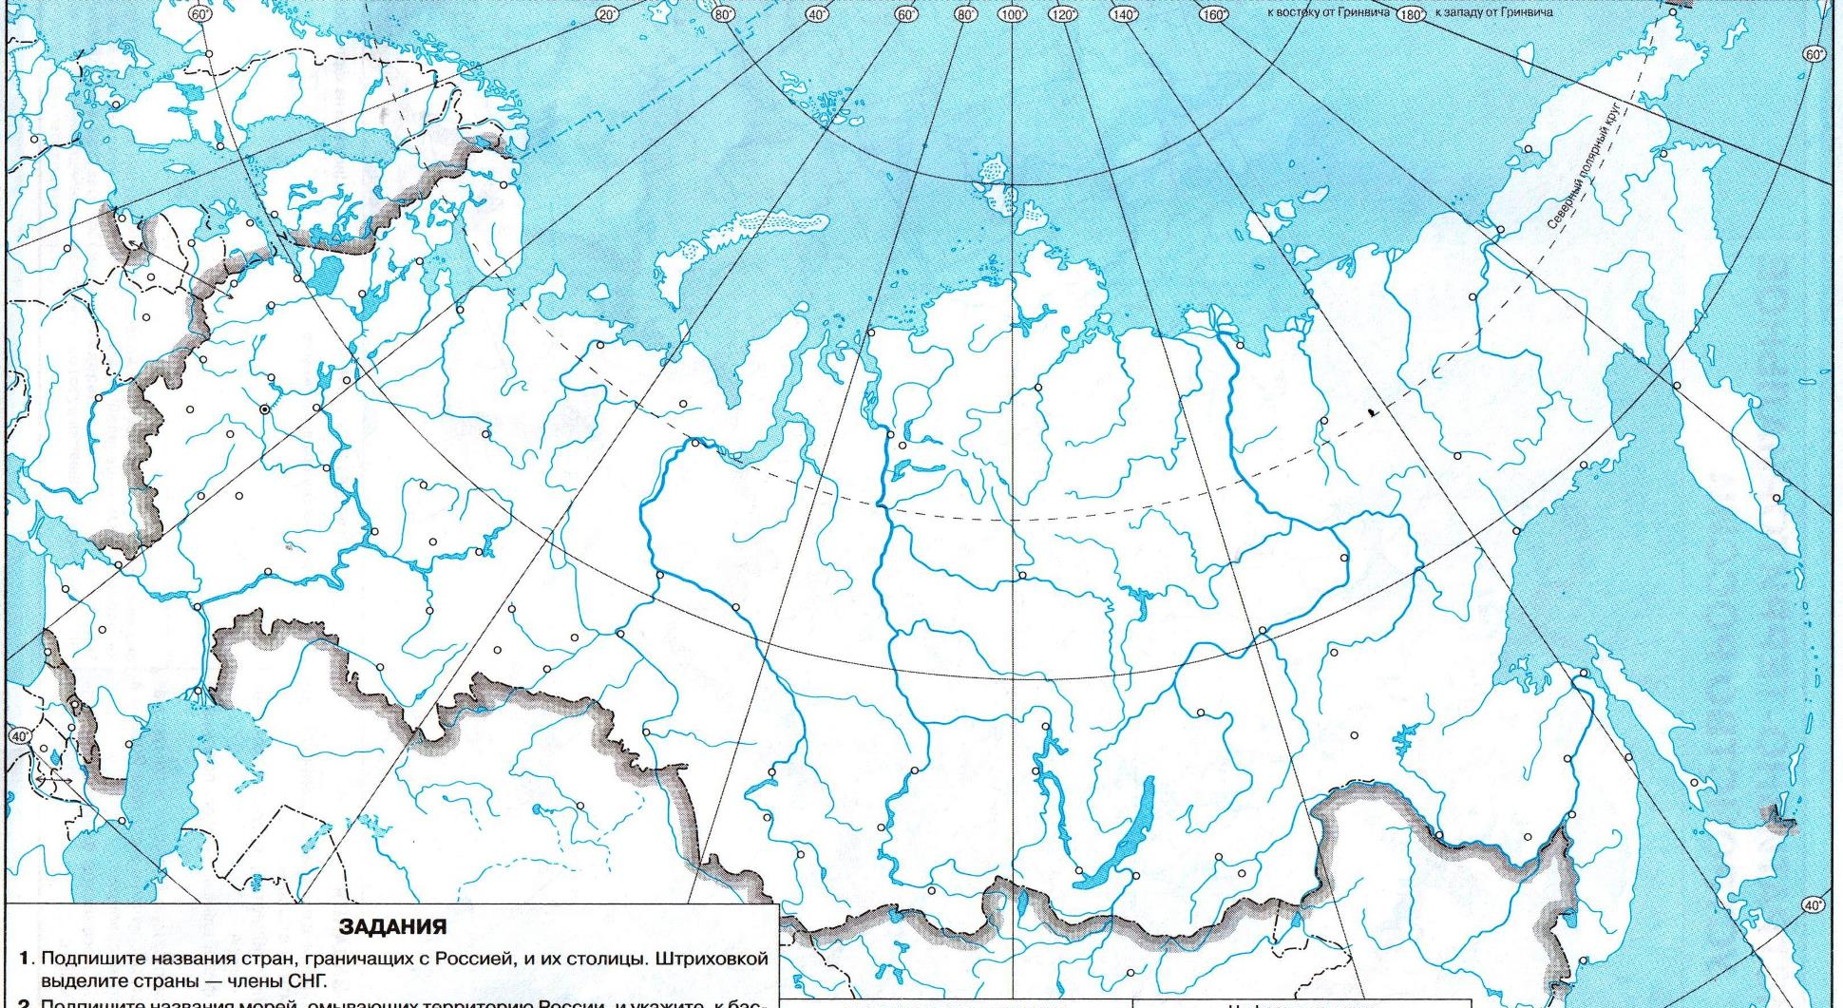
Задание 2. Назовите объекты путешествий поморов и новгородцев, обозначенных на контурной карте. При выполнении задания пользуйтесь атласом (стр. )
5
4
2
1
3
Самооценка выполнения………
- ……………………………………………………….
- ……………………………………………………….
- ……………………………………………………….
- ……………………………………………………….
- ……………………………………………………….
Оценка руководителя за работу…………
Понял (а) Понял(а) частично ничего не понял

Маршрут № 2. «Хождение за три моря»
Ф.И. ________________________________________________класс_______
Задание 1. Восстановите текст исторического документа.
Во второй половине ……века тверской купец ………………………………………….совершил путешествие в ……………………., которое продолжалось ………………………... Он изучал …………………..страны, ……………. , …………, ……. её народов и другие особенности. Свои впечатления он описал в книге «…………………………………………».
Самооценка выполнения………………

Задание 2. Внимательно изучите карту (рис.29, стр.35 учебника) и выполните следующие задания:
- Запишите маршрут следования путешественника:
Тверь………………………………, А…………………………, Д……………………………., К……………., О……………………, М………………………, К……………………………………, П…………………, М………………………,О……………………,К……………….., Т……………………….., К…………….., К………………., Смоленск.
- Какие три моря пересёк Афанасий Никитин……………………………., ……………………….,…………………………………………………………………………………
Самооценка выполнения………………………………

Понял (а) Понял(а) частично ничего не понял

Оценка руководителя за работу………

Маршрут № 3. Путешествия русских землепроходцев в 17 веке
Ф.И. ________________________________________________класс_______
Задание 1. Восстановите текст исторического документа.
В ……….веке…………………………………………..организовали большой поход в Западную ………..
Много сведений сохранилось о походе казака…………………………………………………………………, который погиб на берегу реки………………….. при столкновении с татарским ханом ……………………………, но он отрыл русский путь в ………………………….До середины ………………века русские землепроходцы пересекли всю ………………от реки…………………….до……………………………….океана.
Летом…………………года казак …………………………………….. на …………………………………судах вышел из устья реки …………………………………к устью реки………………………… на поиски …………………………………….Через ……………………месяца измученные путешественники обогнули мыс, который потомки назовут…………………….. и открыли пролив между ……………….и …………………….
Самооценка выполнения………………

Задание 2. Внимательно изучите карту (рис.30, стр.36 учебника) и выполните следующие задания:
- Кто первым побывал на Камчатке…………………………
- Кто исследовал берега реки Амур…………………………
- Кто первым дошел до берега Охотского моря…………..
- Открыл пролив между Европой и Азией………………………………………
Самооценка о выполнения……………………………………

Понял (а) Понял(а) частично ничего не понял

Оценка руководителя за работу……………………………

Маршрут № 4. Первая исследовательская экспедиция в Сибирь.
Ф.И. ________________________________________________класс_______
Задание 1. Восстановите текст исторического документа.
Возглавил экспедицию в Сибирь организованную Петром I датский офицер, состоящий на службе в ……………………………... Задачами экспедиции были: составление ……………......., поиск новых торговых путей в …………………. и ………….. В ходе первой Камчатской экспедиции в ……………..году экспедиция прошла от …………..до………………………..и описала пролив, который сейчас называется…………………….
В июле………………из порта…………………… вышли ………………корабля под командованием………………………..и …………………… В ходе экспедиции были открыты ………………. и…………………..острова. На обратном пути корабли попали в шторм, моряки зимовали на неизвестном острове, многие моряки и сам ……………………………….погибли. Эта экспедиция длилась почти …………….лет и вошла в историю под названием ……………………………………………………………………………………………………………
Самооценка выполнения………………………

Задание 2. Назовите объекты путешествий, обозначенных на контурной карте. При выполнении задания пользуйтесь атласом (стр. )
5
2
4
1
3
- ……………………………………………………
- ……………………………………………………
- ……………………………………………………
- ……………………………………………………
- …………………………………………………..
Самооценка выполнения……………
Понял (а) Понял(а) частично ничего не понял

Технологическая карта урока географии
по теме «Открытия русских путешественников» в 5 классе
(системно – деятельностный подход)
в рамках реализации программы стажировочной площадки МОУ СОШУИП № 3 по теме «Деятельность МОУ СОШУИП № 3 по введению и реализации ФГОС основного общего образования»

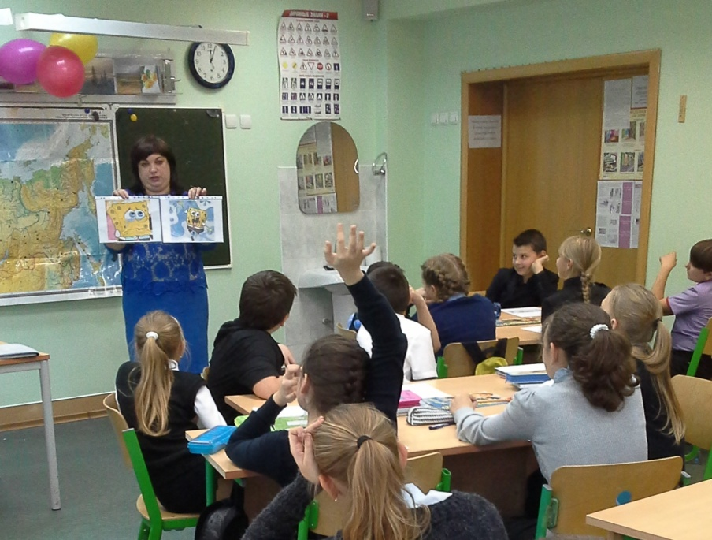

учитель географии высшей квалификационной категории
Заварзина Н.Н.

